**1.线性规划原理**

**Matlab中线性规划的标准形式为：（只有最小值的求解）**

$$\begin{matrix}\min_{x}f^{T}x \\ A⋅x≤b \\ Aeq⋅x=beq \\ lb≤x≤ub\end{matrix}$$

**matlab中的线性规划表达式：**

$$\left[x,favl]=linprog(f,A,b,Aeq,beq,lb,ub\right)$$

没有时，填写空矩阵【】

x是列向量。

**2.实例**

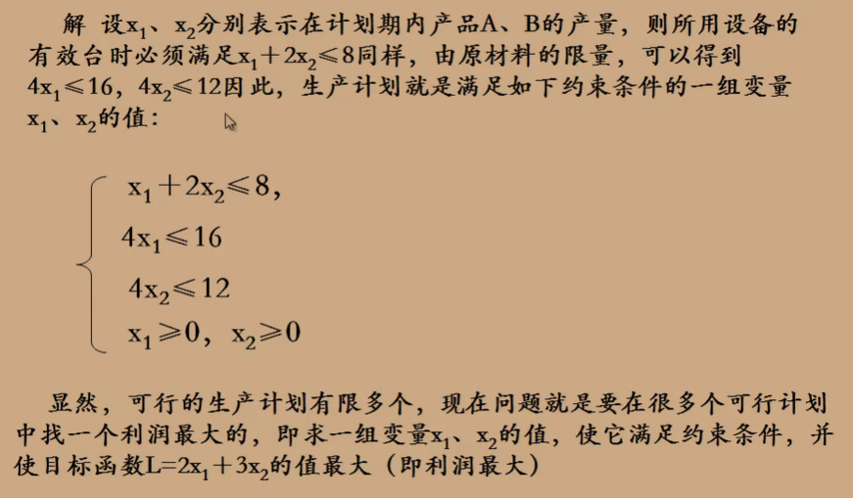

代码：

clc;

f=[-2;-3];%价值向量（目标函数的系数）

A=[1,2];%小于约束矩阵

b=[8];%小于约束结果

% aeq=[1,1,1];%等于约束矩阵

% beq=7;%等于约束结果

%上下限的约束

lb=zeros(2,1);

ub=[4;3];

[x,y]=linprog(f,A,b,[],[],lb,ub);%没有对应部分时用空矩阵代替

x,-y

结果：

x =

4

2

ans =

14